Ήδη συζητήσαμε μια σειρά από ποικίλα δημογραφικά και προσωπικά χαρακτηριστικά, που εντοπίζονται σε κάθε ομάδα εκπαιδευομένων, όσο ανομοιογενής και αν είναι. Συνεπώς, η δημιουργία ενός μαθησιακού προφίλ για κάθε εκπαιδευόμενο από απόσταση, μπορεί να προβλέψει και να διευκολύνει την προσπάθειά του για επιτυχή ολοκλήρωση των σπουδών του. Αντίστοιχα, μια τέτοια γνώση διευκολύνει έναν Καθηγητή-Σύμβουλο να προσαρμόσει τη διδασκαλία του στις συγκεκριμένες ανάγκες μιας ομάδας εκπαιδευομένων, γνώση που θα πρέπει να αποκτά πριν από την έναρξη αυτής της συνεργασίας.
Τι ακριβώς πρέπει να γνωρίζει εξ αρχής ο Καθηγητής-Σύμβουλος για τους εκπαιδευομένους του;
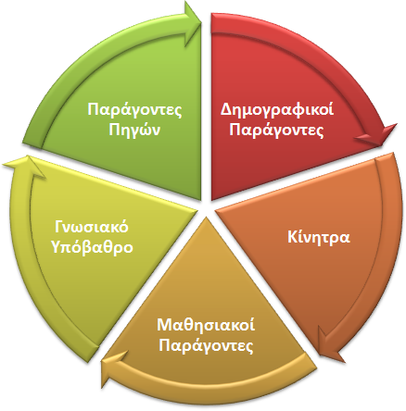
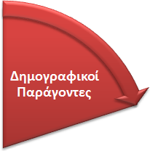
Στοιχεία που αφορούν σε Δημογραφικούς Παράγοντες, όπως:
- Πόσοι είναι περίπου οι εκπαιδευόμενοι που θα έχω;
- Πόσο χρονών είναι;
- Τι φύλο έχουν;
- Ιδιαίτερα πολιτισμικά ή άλλα χαρακτηριστικά;
- Απασχόληση (αν υπάρχει);
- Ξένες Γλώσσες;
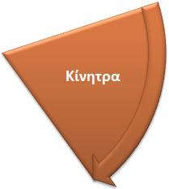
Στοιχεία που αφορούν σε Κίνητρα των εκπαιδευομένων όπως:
- Γιατί σπουδάζουν;
- Πώς το συγκεκριμένο πρόγραμμα εκπαίδευσης σχετίζεται με τη ζωή τους;
- Πώς το συγκεκριμένο πρόγραμμα εκπαίδευσης σχετίζεται με την εργασία τους;
- Τι θέλουν ή τι προσδοκούν από αυτό το πρόγραμμα εκπαίδευσης ;
- Ποιες οι ελπίδες και ποιοι οι φόβοι τους σχετικά με τις σπουδές τους;
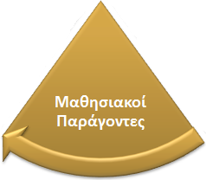
Στοιχεία που αφορούν σε Μαθησιακούς Παράγοντες:
- Ποιες είναι οι πεποιθήσεις τους για τη μάθηση;
- Ποια μαθησιακή προσέγγιση χρησιμοποιούν;
- Τι μαθησιακές ικανότητες έχουν;
- Έχουν εμπειρία ανοικτής και εξ αποστάσεως εκπαίδευσης;
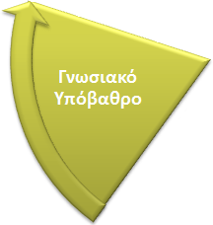
Στοιχεία που αφορούν στο Γνωσιακό Υπόβαθρο:
- Τι σκέφτονται για το γνωστικό αντικείμενο;
- Τι γνωρίζουν ήδη γι' αυτό το γνωστικό αντικείμενο;
- Τι σχετικές δεξιότητες ήδη έχουν;
- Ποια προσωπικά ενδιαφέροντα έχουν που μπορεί να σχετίζονται με αυτό το γνωστικό αντικείμενο;
- Ποιες προσωπικές εμπειρίες έχουν που μπορεί να σχετίζονται με αυτό το γνωστικό αντικείμενο;
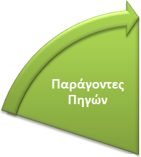
Στοιχεία που αφορούν σε Παράγοντες Πηγών και Διαδικασίες Μάθησης:
- Πού θα μελετούν;
- Πότε θα μελετούν;
- Πώς θα μελετούν;
- Για πόση ώρα θα μελετούν;
- Θα έχουν πρόσβαση στα απαιτούμενα μέσα;
- Θα έχουν πρόσβαση σε ανθρώπινη υποστήριξη (καθηγητές σύμβουλοι, ομάδες συνεκπαιδευομένων, συναδέλφων κ.λπ.);

Ο Καθηγητής-Σύμβουλος όταν έρθει η ώρα για να προετοιμάσει μια Ο.Σ.Σ. πρέπει να ακολουθήσει, καλό είναι να ακολουθήσει, πιστά κάποια συγκεκριμένα βήματα έτσι ώστε να πετύχει αυτή η συνάντηση και να προσδώσει στους φοιτητές του τα προσδοκώμενα αποτελέσματα. Καταρχήν πρέπει, είναι καλό να προετοιμάσει όσο το δυνατόν νωρίτερα μια εβδομάδα, δέκα ημέρες τους φοιτητές του ενημερώνοντας τους μέσω ενός ηλεκτρονικού μηνύματος ή μέσω της πλατφόρμας της οποίας χρησιμοποιείται για την επικοινωνία, την on line επικοινωνία με τους φοιτητές ή την ασύγχρονη επικοινωνία με τους φοιτητές.
Επίσης καλό είναι να τους ρωτήσεις τους ίδιους τι τυχόν απορίες ή τι τυχόν θέματα τα οποία επιθυμούν οι ίδιοι να αντιμετωπίσουν, να ρωτήσουν, να απαντήσει ο καθηγητής τους κατά τη διάρκεια της συνάντησης και καλό είναι, θα βοηθήσει πάρα πολύ τους φοιτητές, θα το εκτιμήσουν ιδιαίτερα αν τους στείλετε εκ των προτέρων μια εβδομάδα πριν μια ενδεικτική ατζέντα, εσείς οι ίδιοι, ο Καθηγητής-Σύμβουλος δηλαδή, όσον αφορά το τι σκοπεύει να θίξει κατά τη διάρκεια της συνάντησης έτσι ώστε και αυτοί να μπορούν να αλληλεπιδράσουν και να πουν τις απόψεις τους. Στη συνέχεια αφού ο Καθηγητής-Σύμβουλος ανακτήσει το φιλικό κλίμα με τους φοιτητές του θα πρέπει να προχωρήσει στα επόμενα βασικά βήματα για να πετύχει και να είναι αποδοτική η Ο.Σ.Σ. όπως κατά κύριο λόγο να ρωτήσει τους φοιτητές, να εισπράξει τις απορίες τις οποίες έχουν από τη μελέτη τους ώστε να μπορεί αξιόπιστα να εμπεδώσει απαντώντας τους εμπιστοσύνη όσον αφορά την καθοδήγησή του πάνω σ’ αυτές και πάνω στην ύλη γενικότερα. Και να αφιερώσει γενικότερα ένα μέρος το οποίο να καταλάβουν και να κατανοήσουν οι φοιτητές ότι τον έχουν δίπλα τους από την άποψη της διδακτικής επάρκειας και από την άποψη αυτό ακριβώς του συμπληρώματος που χρειάζεται έτσι ώστε να μελετήσουν αποδοτικά το εκπαιδευτικό υλικό, αυτό ειδικά σε ενότητες οι οποίες έχουν πάρα πολλά τμήματα γίνεται μέσω υλικού το οποίο είναι ενιαίο για όλα τα τμήματα και κοινοποιείται και στους φοιτητές, διαφάνειες, παραδείγματα, ασκήσεις, στις οποίες αφιερώνουν κάποιο χρόνο οι καθηγητές, έτσι ώστε να κάνουν και μια ανασκόπηση της ύλης την οποία έχουν μελετήσει οι φοιτητές, να λύσουν απορίες, να εξασκήσουν αυτά που έχουν διαβάσει σε συγκεκριμένες ασκήσεις κτλ. Δεν είναι μόνο αυτό ωστόσο το οποίο πρέπει να κάνει ένας Καθηγητής-Σύμβουλος γενικά τώρα στο διδακτικό αυτό έργο πρέπει να αφιερώνει έναν χρόνο ο οποίος να μην είναι ούτε πολύ μεγάλος ούτε πολύ μικρός αρκετός όμως για να εμπεδώσουν οι φοιτητές ότι έχουν έναν διδάσκοντα με επαρκείς γνώσεις να συνεργαστούν ο οποίος θα τους βοηθήσει πραγματικά να αξιοποιήσουν πλήρως το διδακτικό υλικό.
Στη συνέχεια το άλλο βασικό καθήκον του Καθηγητή-Συμβούλου σε μια Ο.Σ.Σ. είναι να έρθει κοντά είτε μετά το μέρος το διδακτικό είτε στην αρχή, με τους φοιτητές του ειδικότερα όσον αφορά το τι έχει κάνει ο καθένας ή δυνατόν ο καθένας μέχρι εκείνη τη στιγμή σε γραπτές εργασίες, βαθμολογίες, να έχει προσχεδιάσει και προ-εξετάσει για κάθε φοιτητή αν βρίσκεται τυχόν σε οριακό επίπεδο με τις εργασίες του αν θέλει κάποια ιδιαίτερη βοήθεια έτσι ώστε να βρει το χρόνο στο συγκεκριμένο μέρος της συνάντησης να τον εμψυχώσει και δια ζώσης, μια εμψύχωση δια ζώσης η οποία είναι ακόμη πιο σημαντική από την εμψύχωση εξ αποστάσεως, δηλαδή είτε τηλεφωνικά είτε μέσω email και την οποία την περιμένει ο φοιτητής όταν έρθει στην Ο.Σ.Σ. Πέραν αυτού οι Ο.Σ.Σ είναι επίσης συνδεδεμένες άρρηκτα με τις γραπτές εργασίες των φοιτητών, συνήθως, στις περισσότερες ενότητες του Ε.Α.Π. δηλαδή 1,2 ή 3 εβδομάδες μετά την Ο.Σ.Σ. συνήθως οι φοιτητές έχουν να παραδώσουν μια γραπτή εργασία, αυτό, η γραπτή εργασία είναι ένα άγχος το οποίο έχουν ούτως η άλλως οι φοιτητές και είναι ένας λόγος τον οποίο θέλουν και αυτοί και περιμένουν να αφιερώσει ο καθηγητής τους χρόνο για να τους εξηγήσει, να δώσει οδηγίες για τη γραπτή εργασία και να νιώθουν ότι βοηθάει πραγματικά, αξιόπιστα και αποδοτικά στο να φέρουν εις πέρας αυτή τη βασική τους υποχρέωση, την οποία έχουν για να φτάσουν και στις εξετάσεις στο τέλος.
Πρέπει να έχει σχεδιάσει ο Καθηγητής-Σύμβουλος πως θα βοηθήσει για τη γραπτή εργασία τους φοιτητές και να δώσει τον απαιτούμενο χρόνο, ούτε πάρα πολύ μεγάλο, ούτε και πολύ μικρό έτσι ώστε όχι να λύσει τις εργασίες αλλά να τους βοηθήσει και να νιώσουν και αυτοί ότι πραγματικά έχουν κάποιο δίπλα τους και για τις πραγματικές υποχρεώσεις, αυτές που μετράνε, όχι μόνο τις ψυχολογικές αλλά και αυτές που μετράνε στη βαθμολογία τους γενικότερα, σ’ αυτό το οποίο έχουν υπογράψει ως συμβόλαιο κατά τη φοίτηση στο Ε.Α.Π.
Καθ’ όλη τη διάρκεια κοινός παρανομαστής σ’ όλα αυτά τα καθήκοντα και τα μέρη, τα συμβουλευτικά που έχει ο Καθηγητής-Σύμβουλος να κάνει με τους φοιτητές του σε μια Ο.Σ.Σ. είναι κάποιες βασικές τεχνικές που πρέπει να ακολουθήσει, δεν είναι καλό απλά να μιλάει και να ασκεί μονόλογο πάνω στους φοιτητές ακόμα και σε συγκεκριμένες απορίες, καλό είναι να είναι: α) διαλογικός, ακόμα και στις παρουσιάσεις, στις διαφάνειες και στο υλικό το ενιαίο το οποίο έχει αποφασίσει ή όλοι ενότητα πχ. να διαχύσει στους φοιτητές σ’ όλα τα τμήματα και κατά δεύτερον να προσπαθεί να οργανώνει τους φοιτητές όσο το δυνατόν σε ομάδες μεταξύ τους έτσι ώστε και οι ίδιοι να νιώθουν ότι συμμετέχουν ακόμα πιο αλληλεπιδραστικά αλλά και μεταξύ τους στην πρόοδο της συνάντησης και στην επίλυση αποριών, θεμάτων της ύλης και ούτω καθεξής. Εκτός από τη δια ζώσης επικοινωνία με τους καθηγητές είναι πολύ σημαντικό για τους φοιτητές να νιώσουν και μια δυνατότητα παραπάνω επικοινωνίας δια ζώσης και με τους υπόλοιπους συμφοιτητές τους.
Αυτό είναι ένα άλλο πολύ βασικό πράγμα που λείπει σε σχέση με το συμβατικό Πανεπιστήμιο και αυτό είναι ένα δεύτερο κλειδί όσον αφορά την επιτυχία μια Ο.Σ.Σ., δηλαδή να μπορέσει εντέχνως ο Καθηγητής-Σύμβουλος εκτός από την επικοινωνία με τον ίδιο να βοηθήσει στο να αναπτυχθεί η επικοινωνία και μεταξύ των φοιτητών. Οι ομάδες εργασίας είναι μια πολύ κλασική μέθοδος την οποία, την εφαρμόζουν πάρα πολύ έντονα πάρα πολλοί Καθηγητές-Σύμβουλοι και είναι πάντα επιτυχημένη. Πολλές φορές οι φοιτητές μπορεί να δει κανείς, ένας Καθηγητής-Σύμβουλος στην αρχή δεν έχουν όρεξη ούτε να συνεργαστούν σε ομάδες άλλοι είναι κλειστοί, άλλοι είναι έτσι, άλλοι είναι αλλιώς, ωστόσο μετά από μια άσκηση την οποία θα κάνουμε ομαδικά και θα έρθουν σε επαφή ο ένας με τον άλλο θα είναι όλοι πολλοί πιο χαρούμενοι πολλοί πιο ικανοποιημένοι γι’ αυτό το οποίο έκαναν και σε απώτερη φάση και θα επικοινωνήσουν τηλεφωνικά με τους συμφοιτητές τους και γενικότερα θα νιώσουν πιο κοντά σε μια συμβατική μορφή διδασκαλίας που δεν είναι αυτός ο σκοπός αλλά μπορεί να λειτουργήσει ως αναπλήρωση του κενού που νιώθουν καθ΄ όλη τη διάρκεια της απομονωμένης φοίτησής τους εξ αποστάσεως.

Προσδιορίζω τους στόχους της ΟΣΣ
Φτάνοντας σε αυτό το σημείο, αντιλαμβάνεστε πλέον ότι οι στόχοι που θέτουμε ως ΚΣ για μια ΟΣΣ μπορεί να είναι πολλών ειδών. Κάποιοι μπορεί να απαιτούν απλή ανάκληση περιεχομένου του μαθησιακού υλικού, ενώ κάποιοι άλλοι μπορεί να απαιτούν χρήση αυτού του περιεχομένου μέσα σε συνθήκες πραγματικής ζωής.
Εκείνο, όμως, που είναι κοινό σε όλους τους στόχους, είναι ότι τα αποτελέσματά τους είναι ορατά στη συμπεριφορά του φοιτητή – σε αυτό, δηλαδή, που ο φοιτητής μπορεί να γράψει, να κάνει ή να πει. Εξάλλου, ένας πιθανός στόχος μας μπορεί να είναι ακόμη και ο ίδιος ο προσδιορισμός των στόχων από τους ίδιους τους φοιτητές.
Σε κάθε περίπτωση, εκείνο που κερδίζουμε ως ΚΣ, μέσα από την προσπάθειά μας να προσεγγίσουμε κάποιους στόχους, είναι η κατ’ επέκταση διευκόλυνσή μας ως προς:
- την επιλογή του μαθησιακού περιεχομένου,
- την επιλογή των εποπτικών μέσων,
- την ανάπτυξη των μαθησιακών δραστηριοτήτων,
- τον σχεδιασμό του πώς θα εκτιμήσουμε τη μάθηση και θα αξιολογήσουμε τη διδασκαλία.
Βέβαια, ως ΚΣ επιλέγουμε διαφορετικούς στόχους σύμφωνα με τα δικά μας διαφορετικά παιδαγωγικά παραδείγματα. Έτσι, κάποιοι οριοθετούν τους στόχους τους με βάση ένα συγκεκριμένο πλαίσιο γνώσεων που οι φοιτητές πρέπει να αναπαράγουν, ενώ κάποιοι άλλοι ενθαρρύνουν περισσότερο την αυτονομία του φοιτητή. Και εδώ, δεν αναφερόμαστε μόνο στην περιορισμένη αυτονομία του να είναι ικανοί οι φοιτητές να μαθαίνουν «στο δικό τους χρόνο, ρυθμό και χώρο» (με βάση, δηλαδή, τους στόχους κάποιου άλλου), αλλά και να είναι ικανοί να προσδιορίζουν και να επιδιώκουν τους δικούς τους στόχους, με τη βοήθεια του καθηγητή-συμβούλου τους.
Επομένως, εάν στόχος μας είναι να ενδυναμώσουμε την αυτονομία του φοιτητή, τότε θα πρέπει να έχουμε κατά νου όχι απλώς στόχους που σχετίζονται με το μαθησιακό περιεχόμενο και τη διδακτική μεθοδολογία, αλλά, επίσης, στόχους με βάση τους οποίους ο φοιτητής – όπως προτείνει ο ουμανιστής ψυχολόγος και δάσκαλος Carl Rogers (1961, σελ. 180):
- αρχίζει να βλέπει τον εαυτό του διαφορετικά,
- αποδέχεται περισσότερο τον εαυτό του και τα αισθήματά του,
- γίνεται περισσότερο το άτομο που θέλει να είναι,
- γίνεται περισσότερο ευέλικτος στις επιλογές του,
- υιοθετεί περισσότερο ρεαλιστικούς στόχους για τον εαυτό του,
- γίνεται περισσότερο αποδεκτός από τους άλλους.
Σε μια ΟΣΣ με σκοπό και στόχους σαν αυτούς είναι σαφές ότι απαιτείται μια διαφορετική επιλογή μαθησιακού υλικού, πολύ διαφορετική χρήση εποπτικών μέσων και εντελώς διαφορετικές μορφές αξιολόγησης, από εκείνες που στοχεύουν μόνο στη μεταβίβαση ενός όγκου πληροφοριών.
Σε αυτό το σημείο εγείρεται το ερώτημα: «Ποιο θα είναι το περιεχόμενο και η δομή της ΟΣΣ;»

Το περιεχόμενο μιας ΟΣΣ
Ως προς τη σκέψη του περιεχομένου υπάρχουν δύο προσεγγίσεις (Rowntree, 1996):
- εκείνη που θέτει στο επίκεντρό της το γνωστικό αντικείμενο, και
- εκείνη που θέτει στο επίκεντρό της τον φοιτητή.
Και στις δύο περιπτώσεις πάντως, ένα είναι το σημαντικό στοιχείο: είναι πολύ εύκολο να συμπεριλάβετε περισσότερο υλικό από αυτό που οι φοιτητές δικαιολογημένα μπορεί να περιμένουν να χειριστούν τη στιγμή που τους το προσφέρετε…
Επομένως, αναλογιστείτε: κατά πόσο προτιμάτε φοιτητές που κατανοούν πλήρως τα μισά από αυτά που προσφέρετε ή που κατανοούν κατά το ήμισυ όλα όσα τους προσφέρετε.
Στο παρακάτω Σχήμα, μπορείτε να δείτε με μια ματιά τι σημαίνει θέτω στο επίκεντρο της διδασκαλίας μου το γνωστικό αντικείμενο και τι σημαίνει θέτω στο επίκεντρο της διδασκαλίας μου – άρα της ΟΣΣ που προετοιμάζω και υλοποιώ - τον φοιτητή. Εσείς, σε τι από τα δύο επικεντρώνεστε περισσότερο κατά τον σχεδιασμό μιας ΟΣΣ;
Σκεφτείτε τους λόγους που σας οδηγούν σε αυτή την επιλογή και συζητήστε τις απόψεις σας παρακάτω. Γιατί θεωρείτε κατά την εμπειρία σας ότι αυτή σας η επιλογή λειτουργεί καλύτερα; Αναφέρετε σχετικά παραδείγματα.
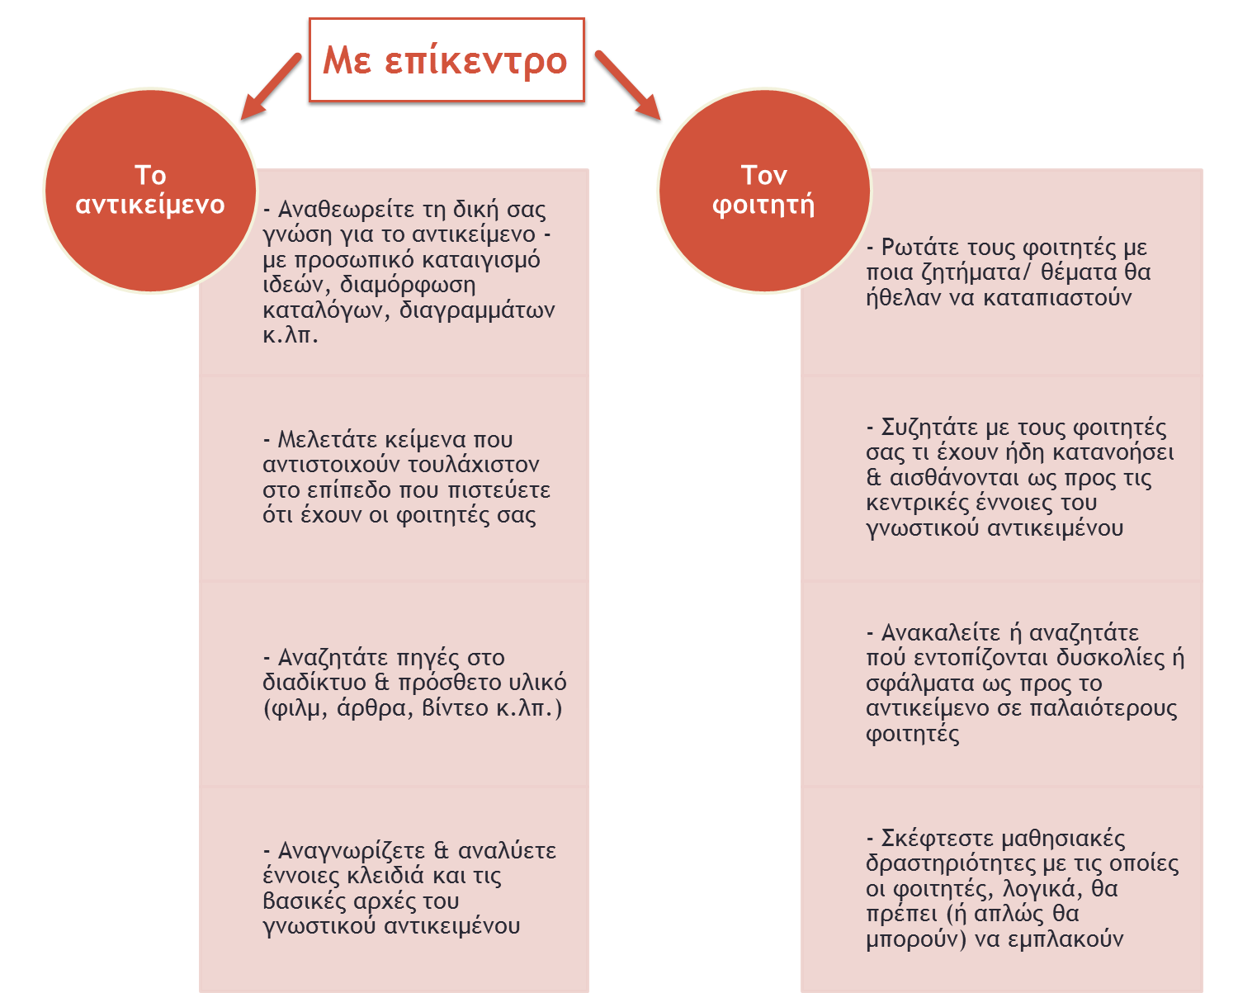

Παράδειγμα Εντύπου Δόμησης ΟΣΣ
Ένα ενδεικτικό Έντυπο Δόμησης ΟΣΣ που θα μπορούσατε να χρησιμοποιήσετε για τον σχεδιασμό επί χάρτου μιας ΟΣΣ είναι το εξής:
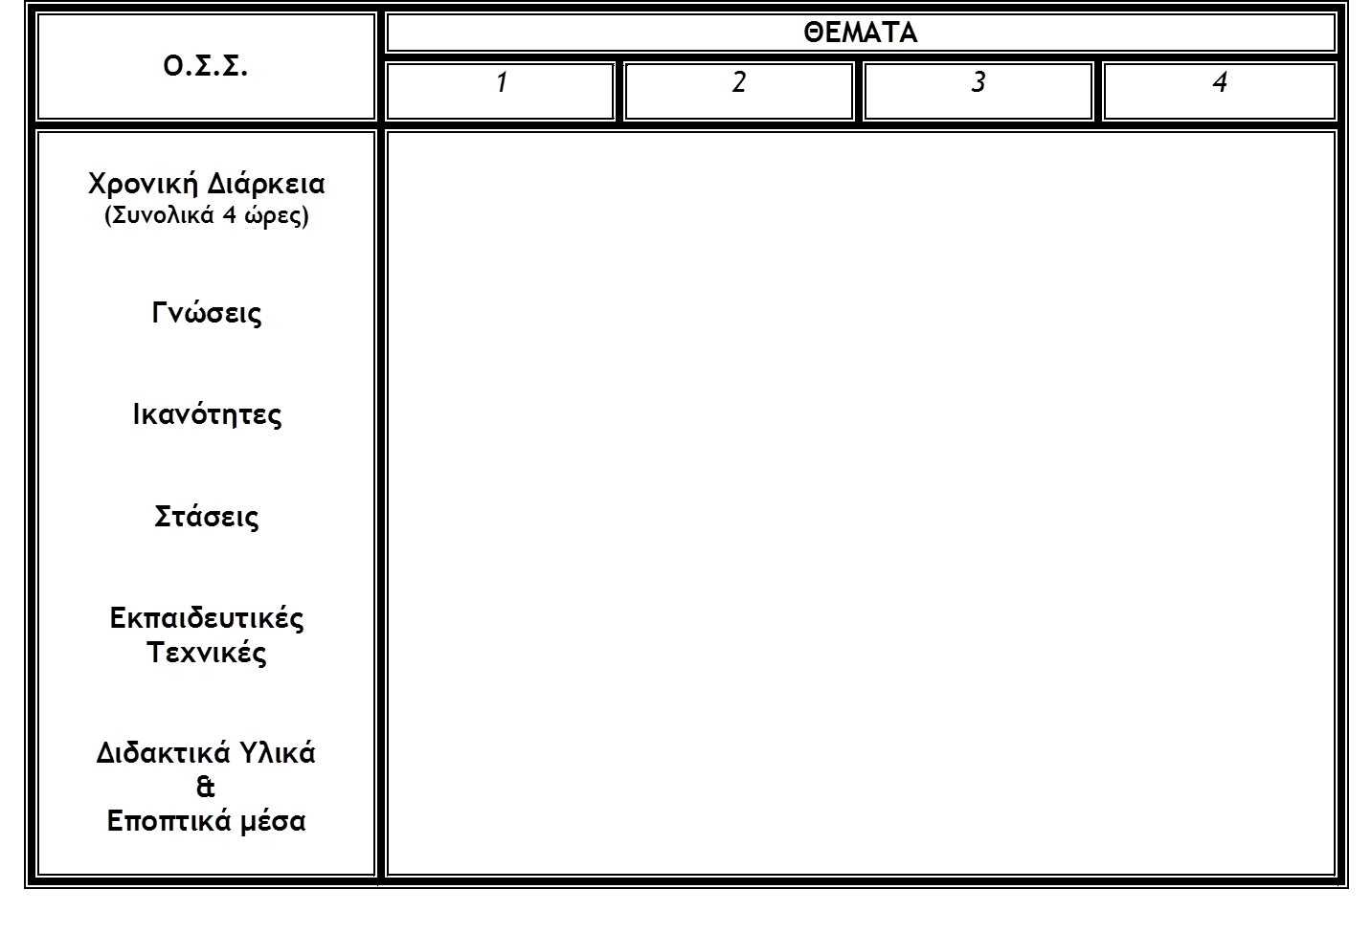
Μπορείτε να κατεβάσετε το έγγραφο με το παραπάνω παράδειγμα εντύπου δόμησης ΟΣΣ, κάνοντας κλικ στο εικονίδιο.
Στην ενότητα αυτή περιγράφονται μια σειρά εκπαιδευτικών τεχνικών και ορισμένες διαφορετικές προσεγγίσεις χρήσης υλικού, που μπορεί να σας φανούν χρήσιμες στο πλαίσιο διεξαγωγής μιας ΟΣΣ. Οι εκπαιδευτικές τεχνικές μπορεί να υπηρετούν ποικίλους στόχους, όπως για παράδειγμα:
- Ιδέες για συζήτηση.
- Τρόπους καταγραφής και οργάνωσης ιδεών, που γεννιούνται μέσα από ομαδική εργασία και συζήτηση.
- Ανάλυση και αποσαφήνιση ενοτήτων του εκπαιδευτικού υλικού.
- Εργασία με πρόσθετο υλικό, που είναι σχετικό με τη Θεματική Ενότητα και το γνωστικό της αντικείμενο.
Επομένως, στο ερώτημα «με τι είδους εκπαιδευτικές τεχνικές να εμπλέξω τους φοιτητές στην όλη διαδικασία μιας ΟΣΣ;», η απάντηση μπορεί να δοθεί μέσα από τις παρακάτω εναλλακτικές δράσεις τους, όπως το:
- να θέσουν ερωτήματα,
- να κάνουν παρατηρήσεις,
- να εκτιμήσουν γεγονότα και καταστάσεις,
- να επιχειρηματολογήσουν για μια θέση,
- να αναπτύξουν ένα σχέδιο.
Για να γίνει, όμως, αυτή η ενότητα όσο το δυνατόν πιο ξεκάθαρη, οι εκπαιδευτικές τεχνικές θα παρουσιαστούν χωρίς πλατειασμούς και ιδιαίτερους θεωρητικούς ορισμούς, με έμφαση σε σύντομες πρακτικές συμβουλές για την καλύτερη δυνατή εφαρμογή τους, αλλά και με ενδεικτικά παραδείγματα, που αντλήθηκαν από διάφορα επιστημονικά πεδία.
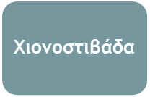

Από τη θεωρία ...
Αυτή η τεχνική είναι κατάλληλη κυρίως για τις αρχικές ΟΣΣ και για μεγάλα τμήματα φοιτητών. Δίνεται στους φοιτητές μια σειρά εργασιών και τους ζητείται να εργαστούν κατά την ακόλουθη σειρά:
- πρώτα ατομικά,
- έπειτα σε ζευγάρια, προκειμένου να μοιραστούν τις ατομικές τους απαντήσεις,
- έπειτα σε τετράδες, όπου μοιράζονται και πάλι τις απαντήσεις τους και αρχίζουν να τις συγκρίνουν,
- τέλος, στην ολομέλεια του τμήματος, όπου ο εκπρόσωπος της κάθε τετράδας ανακοινώνει τα συμπεράσματα της ομάδας του.

... στο παράδειγμα
Έστω ότι σε μια ΟΣΣ με θέμα τις Ευρωπαϊκές Επιχειρήσεις αποφασίζει η ομάδα των φοιτητών να επεξεργαστεί το εξής ζήτημα: «Καθώς η Συνθήκη του Μάαστριχτ δέχεται συχνά κριτική, επειδή περιόρισε την εθνική κυριαρχία των κρατών μελών, ορίστε την εθνική κυριαρχία με οικονομικούς όρους».
Κάθε φοιτητής, ατομικά, σχολιάζει γραπτά το ζήτημα για 3-4 λεπτά. Στη συνέχεια, συγκρίνει τα σχόλιά του με εκείνα ενός συμφοιτητή του για 8-10 λεπτά, εντοπίζοντας κοινά σημεία, διαφορές κ.λπ. Η δραστηριότητα αυτή της αλληλοσυμπλήρωσης και συζήτησης των σχολίων των φοιτητών, επαναλαμβάνεται μέσα σε ομάδες των τεσσάρων και τέλος, οι εκπρόσωποι των ομάδων παρουσιάζουν στην ολομέλεια τις απόψεις τους, γίνεται η αναγκαία σύνθεση και εξάγονται χρήσιμα συμπεράσματα.

Μία πρακτική συμβουλή
Αυτή η τεχνική μπορεί να χρησιμοποιηθεί σε ποικίλα γνωστικά αντικείμενα και για ανάπτυξη ποικίλων δραστηριοτήτων. Μπορεί να χρησιμοποιηθεί για συζήτηση τεχνικών μελέτης, για επίλυση προβλημάτων κ.λπ. Το σημαντικότερο, που πρέπει να προσέξει ο ΚΣ κατά την εφαρμογή της, είναι να ορίζει - σε κάθε στάδιό της - συγκεκριμένη δράση της ομάδας (για παράδειγμα, να συγκρίνει ή να εντοπίζει τις ομοιότητες και τις διαφορές στις απαντήσεις) και όχι απλώς να ζητά μια επανάληψη κοινοποίησης των απαντήσεων.
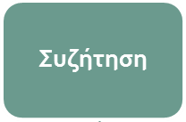

Από τη θεωρία ...
Βασικό χαρακτηριστικό της συζήτησης, είναι ότι θα πρέπει να έχει ξεκάθαρους στόχους. Πρόκειται για την πιο δημοφιλή τεχνική σε μικρές ομάδες εργασίας. Οποιοδήποτε θέμα, ερώτημα, συμβάν μπορεί να συζητηθεί. Μια συζήτηση μπορεί να είναι αυθόρμητη ή προσχεδιασμένη.

... στο παράδειγμα
Σε μια ΟΣΣ που πραγματοποιείται στο πλαίσιο της Θεματικής Ενότητας "Διοίκηση Μονάδων Κοινωνικής Πρόνοιας" και έχει ως αντικείμενο τον κοινωνικό αποκλεισμό, ο καθηγητής-σύμβουλος δίνει στους εκπαιδευόμενους ένα έντυπο, στο οποίο αναφέρονται τα εξής: «Η επιτυχία ενός τοπικού σχεδίου δράσης για την κοινωνική επανένταξη εξαρτάται κυρίως από:
- τη διαθεσιμότητα επαρκών οικονομικών πόρων,
- την αξιοποίηση ειδικών επαγγελμάτων,
- τη συμμετοχή των αποκλειόμενων κοινωνικών στρωμάτων,
- την εμπλοκή των "ιθαγενών" κοινωνικών στρωμάτων.»
Στη συνέχεια, ο καθηγητής-σύμβουλος παρακινεί τους εκπαιδευόμενους - όσο γίνεται περισσότερους - να ιεραρχήσουν τους παραπάνω παράγοντες και να αιτιολογήσουν τη γνώμη τους. Τα βασικά σημεία των απόψεων που διατυπώνονται, γράφονται στον πίνακα. Στο τέλος, ο καθηγητής-σύμβουλος συντονίζει τη συζήτηση, ώστε να γίνει σύνθεση των απόψεων.

Μία πρακτική συμβουλή
Οι συζητήσεις μπορεί να είναι ελεύθερες ή καλά δομημένες και ελεγχόμενες. Μια καλή συζήτηση είναι χρήσιμο, ειδικά στο πλαίσιο μιας ΟΣΣ, να είναι προγραμματισμένη, στη βάση - κατά προτίμηση - μιας σειράς σημείων, που σχετίζονται με τον επιδιωκόμενο μαθησιακό της στόχο. Στο τέλος της, ο ΚΣ θα πρέπει να συνοψίζει το τι συζητήθηκε, να τονίζει τα οφέλη αυτής της άσκησης για τους φοιτητές και να επισημαίνει ότι διαφορετικοί άνθρωποι εισπράττουν και συγκρατούν διαφορετικά πράγματα από μια συζήτηση. Έπειτα να θυμάστε ότι οι συζητήσεις σπάνια λειτουργούν αποτελεσματικά σε μεγάλες ομάδες, εκτός και αν οι συμμετέχοντες γνωρίζονται καλά μεταξύ τους και νιώθουν αρκετή αυτοπεποίθηση για να συμμετέχουν ενεργά σε αυτήν. Σε μια περίπτωση μεγάλου τμήματος μπορούμε να χωρίσουμε μικρότερες ομάδες, όπου θα ενθαρρύνονται περισσότεροι φοιτητές να συμμετέχουν.

Από τη θεωρία ...
Χρησιμοποιείται σε οποιοδήποτε θέμα υπάρχουν δύο πιθανές θέσεις ή ερμηνείες. Όλο το τμήμα χωρίζεται στη μέση και το κάθε μέρος επιλέγει τη θέση που θα υπερασπιστεί. Φυσικά, μπορεί να υπάρχουν περισσότερες από δύο "πλευρές" σε ένα debate, ωστόσο, θα απαιτηθεί περισσότερος χρόνος. Δίνεται χρόνος σε κάθε πλευρά για να προετοιμάσει την περίπτωσή της και έπειτα, τους ζητάμε να τις παρουσιάσουν, ακολουθώντας τη διαδικασία του debate. Στο τέλος, αντί για ψηφοφορία, ένας "δικαστής" (μπορεί να είναι ο ΚΣ ή κάποιος/οι φοιτητής/ές) αξιολογεί τα στοιχεία που παρουσιάστηκαν και τα σχολιάζει.

... στο παράδειγμα
Σε μία ΟΣΣ με θέμα το Διεθνές Μάρκετιγνκ οι φοιτητές χωρίζονται σε δύο ομάδες – συν την ομάδα του ‘δικαστή’- με στόχο να υπάρξουν δύο πλευρές, που θα εκπροσωπούν δύο διαφορετικές επιλογές. Από τη μία τους υποστηρικτές της άποψης ότι μία επιχείρηση που επιθυμεί να αρχίσει παραγωγικές δραστηριότητες σε μία χώρα του εξωτερικού με παροχή αδείας πραγματοποίησης εμπορικών δραστηριοτήτων (franchising) στο εξωτερικό, κι εκείνους που υποστηρίζουν ότι θα πρέπει η επιχείρηση αυτή να επιλέξει την περίπτωση παροχής τεχνογνωσίας (licensing). Η κάθε ‘πλευρά’ συζητά την περίπτωσή της και στη συνέχεια παρουσιάζει τις θέσεις της κατά αντιπαράθεση προς την άλλη πλευρά. Στο τέλος, η ομάδα των φοιτητών που έχει τον ρόλο του τελικού αξιολογητή, συζητά τα στοιχεία και καταλήγει σε τεκμηριωμένα συμπεράσματα.

Μία πρακτική συμβουλή
Ουσιαστικά, πρόκειται για μια τεχνική ιδανική για σύγκριση και αξιολόγηση. Κατά τη διεξαγωγή του debate καλό είναι να προσέξει ο ΚΣ τα εξής σημεία: οι φοιτητές να λάβουν θέση που έρχεται σε αντίθεση με την προσωπική τους άποψη, καθώς αυτό από μόνο του αποτελεί μια καλή μαθησιακή εμπειρία. Πολύ συχνά, το μέλος της ομάδας, που έχει μεγαλύτερη αυτοπεποίθηση, επιλέγεται για να τοποθετηθεί στο debate. Μια χρήσιμη, επομένως, τεχνική για να ενθαρρύνουμε και άλλους φοιτητές να συμμετέχουν, είναι να πούμε ότι, όποιος τοποθετηθεί και ολοκληρώσει τη θέση του, δεν θα ξαναμιλήσει. Επιπλέον, είναι πολύ σημαντικό η όλη ατμόσφαιρα της ΟΣΣ να μη γίνει πολύ ανταγωνιστική, κατά την εφαρμογή του debate και η έμφαση να δοθεί στη σύγκριση και την αξιολόγηση και όχι στο ποια πλευρά θα νικήσει.
Κατά τη διεξαγωγή μιας ΟΣΣ, μπορούμε να επιλέξουμε από μια ποικιλία μέσων εκείνα, που θα εξυπηρετήσουν αποτελεσματικότερα τα προσδοκώμενα αποτελέσματά μας. Τέτοια μέσα, κατά περίσταση, μπορεί να είναι:
- έντυπο υλικό (βιβλία, σημειώσεις, οδηγίες, τεστ, βιβλιογραφίες, χάρτες, φωτογραφίες, εφημερίδες, περιοδικά, γραπτό υλικό που έχουν ανταλλάξει οι φοιτητές με τον ΚΣ κ.λπ.)
- κασέτες βίντεο και ήχου, ραδιοφωνικές εκπομπές, τηλεοπτικά προγράμματα, διαδίκτυο, ΡΡΤ κ.λπ.
- τηλεφωνικές συζητήσεις, βιντεοδιάσκεψη κ.λπ.
- ανθρώπινη αλληλεπίδραση (ομάδες εργασίας φοιτητών, εργαστήρια) κ.λπ.
Η επιλογή του όποιου μέσου, εποπτικού και μη, μπορεί να προσδιοριστεί, αν αναλογιστεί ο καθηγητής-σύμβουλος τα ακόλουθα ερωτήματα:
- Τελικά, ποιο μέσο ταιριάζει καλύτερα με τους στόχους που θέλω να καλύψω μαζί με τους φοιτητές μου;
- Ποιο είναι περισσότερο συμβατό με το δικό μου παιδαγωγικό παράδειγμα;
- Μήπως κάποιος από τους μαθησιακούς μου στόχους υποδεικνύει και ένα συγκεκριμένο μέσο;
- Ποιο μέσο θα είναι διαθέσιμο στους φοιτητές και συγχρόνως άνετο γι' αυτούς να το χρησιμοποιήσουν, με βάση τις υπάρχουσες δεξιότητές τους;
- Το εκπαιδευτικό ίδρυμα με ωθεί στη χρήση συγκεκριμένων μέσων;
- Με ποια μέσα εγώ νιώθω περισσότερο άνετα;
Κάποιες φορές, το πιο δυναμικό, συναρπαστικό και υπερσύγχρονο μέσο, ενδεχομένως να μην αποτελεί απαραίτητα και το πιο κατάλληλο για τον συγκεκριμένο σκοπό, για τους συγκεκριμένους φοιτητές και για τη δεδομένη κατάσταση.
Τα περισσότερα προγράμματα εξΑΕ προτείνουν και χρησιμοποιούν τεχνολογίες, που είναι προσβάσιμες, απλές και έτοιμες ανά πάσα στιγμή για προετοιμασία και χρήση.

